室外通风计算分析报告

工程名称 | 拾光
工程地点 | 沈阳
设计编号
建设单位
设计单位
设 计 人
审 核 人
审 定 人
设计日期 | 2023年1月1日



采用软件 | 建筑通风VENT2022
软件版本 | 20210808(SP1)
研发单位 | 北京绿建软件股份有限公司
正版授权码 | T15040623128

目 录

1 住区概况 3
2 冬季室外风场计算结果 6
3 夏季室外风场计算结果 7
4 结论 11

住区概况
工程名称 | 幼儿园
工程地点 | 沈阳
地理位置 | 北纬：41.80° | 东经：123.42°
建筑气候区 | ID
主导风向 | 南

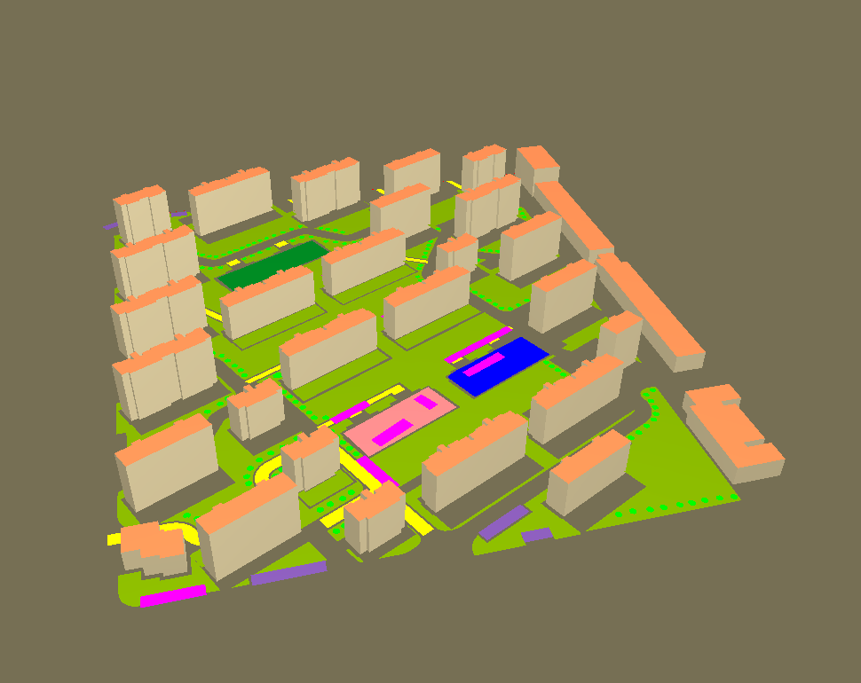
图1 场地鸟瞰图

冬季室外风场计算结果

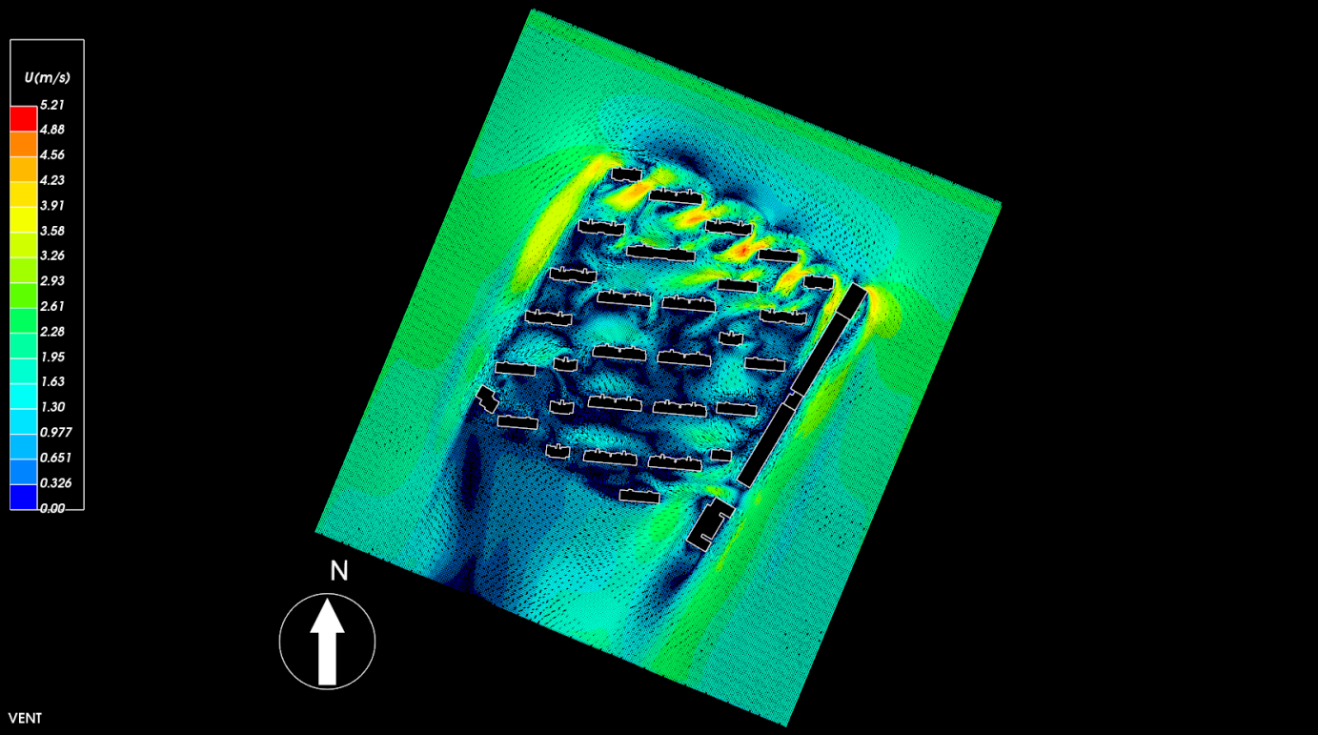
图2 1.5m高度室外风场速度矢量图

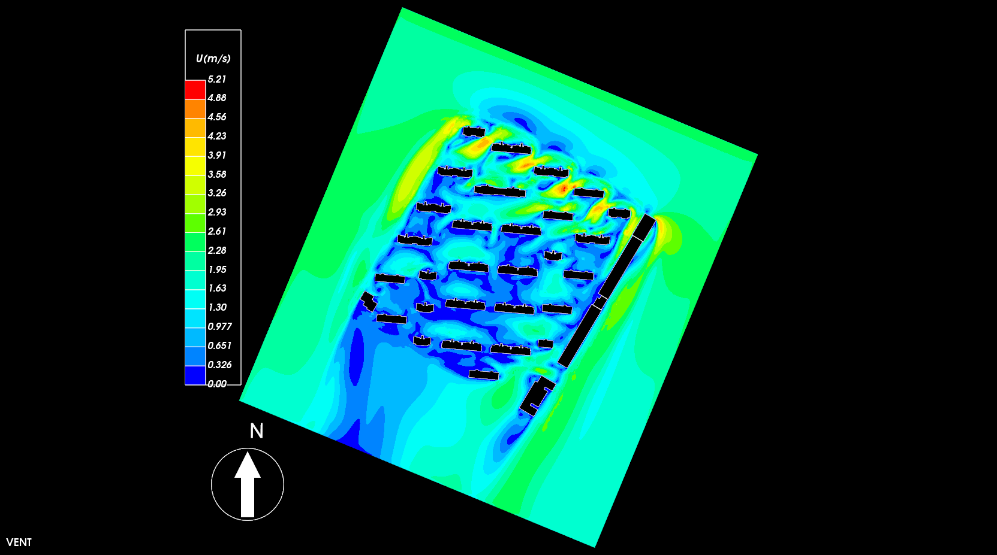
图3 1.5m高度室外风场速度云图

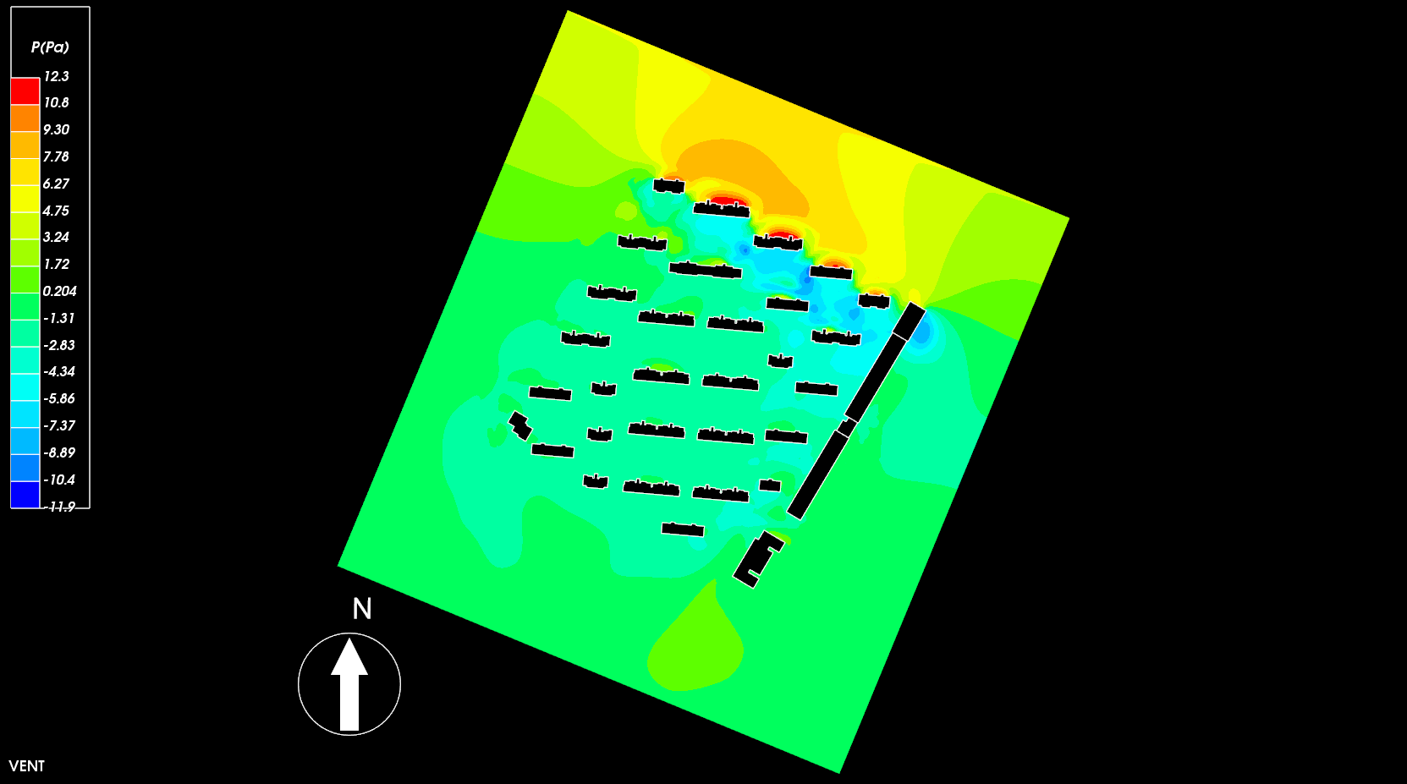
图4 1.5m高度室外风场压强云图

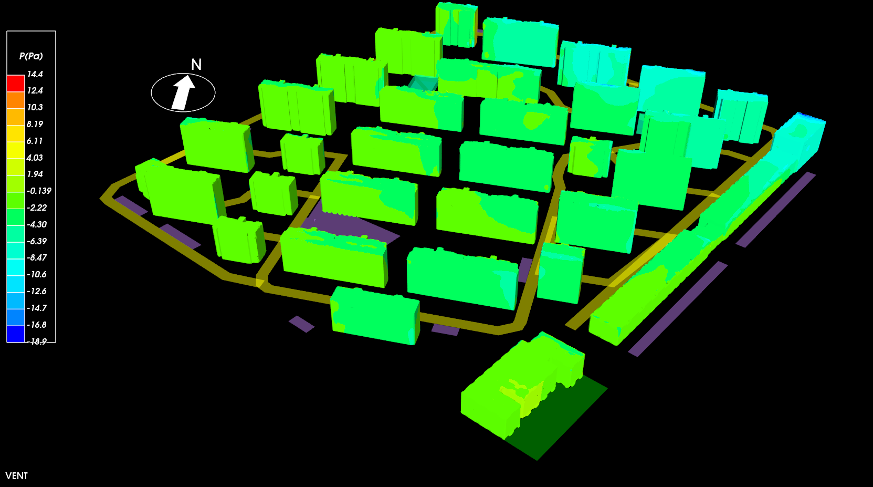
图5 背风面建筑表面风压

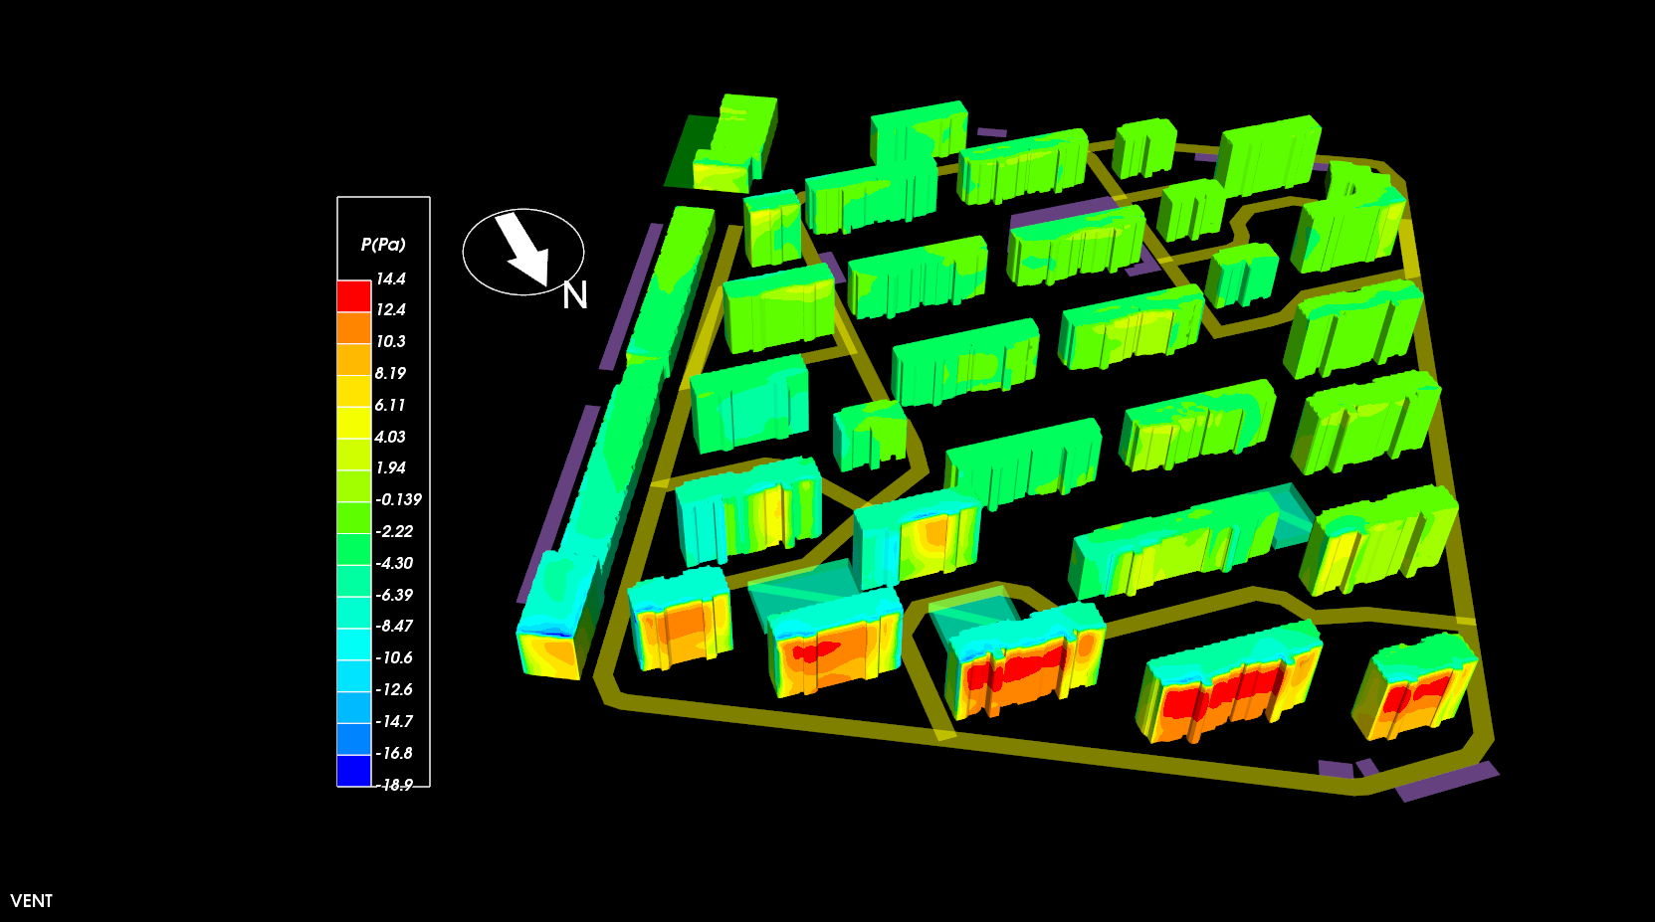
图6 迎风面建筑表面风压

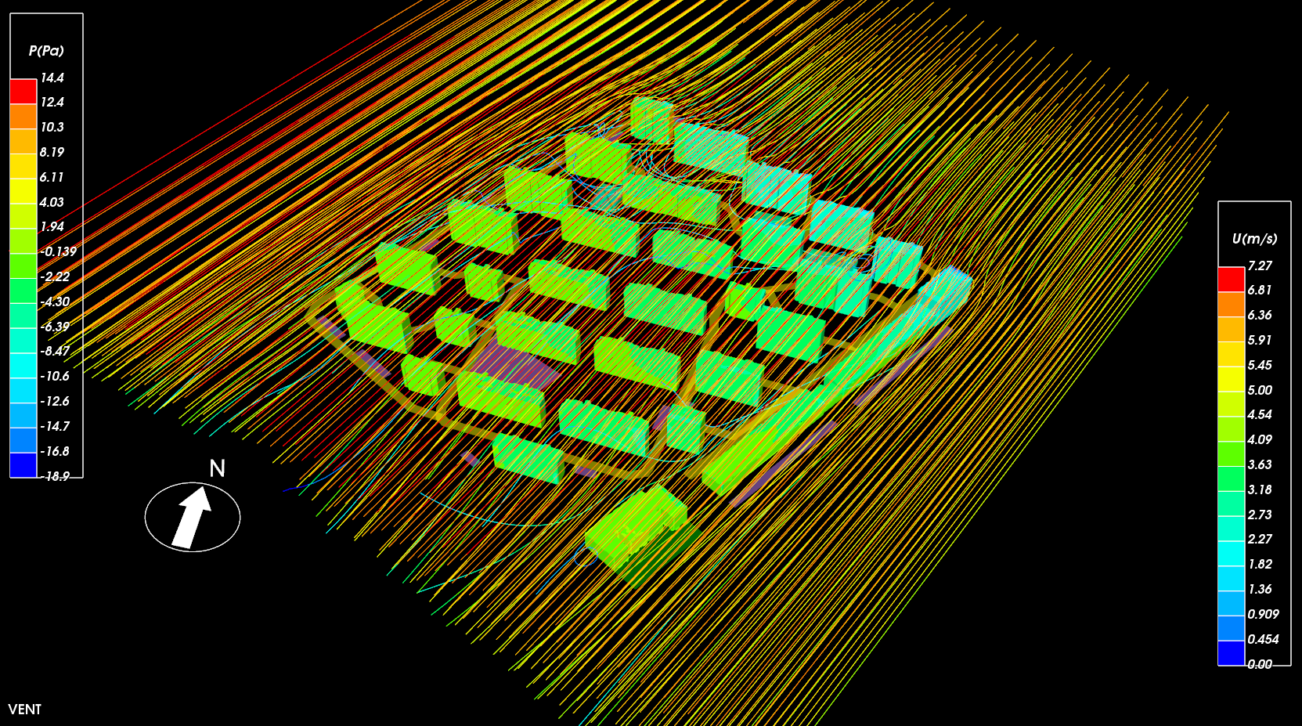
图7 室外风场流线图

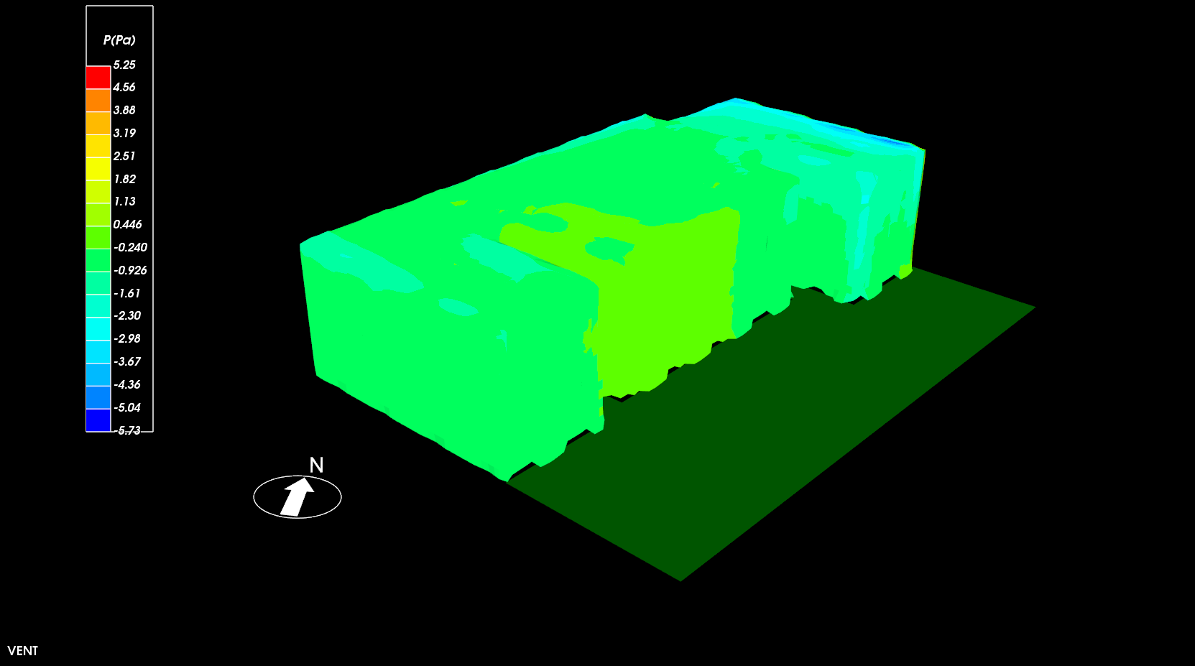
图8幼儿园背风面表面风压

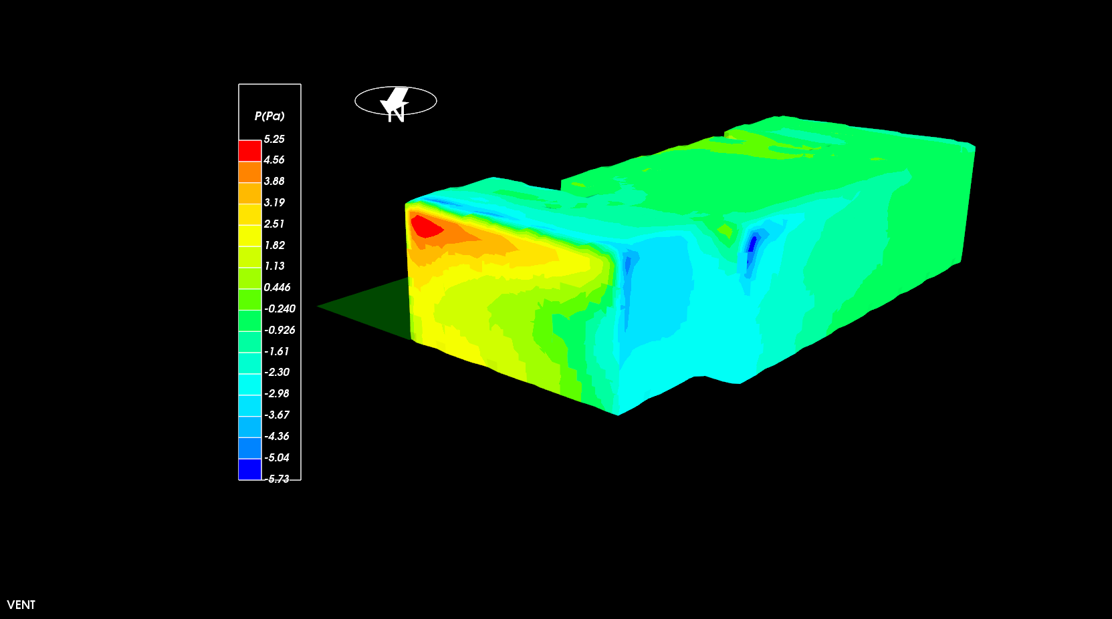
图9 幼儿园迎风面表面风压

夏季室外风场计算结果

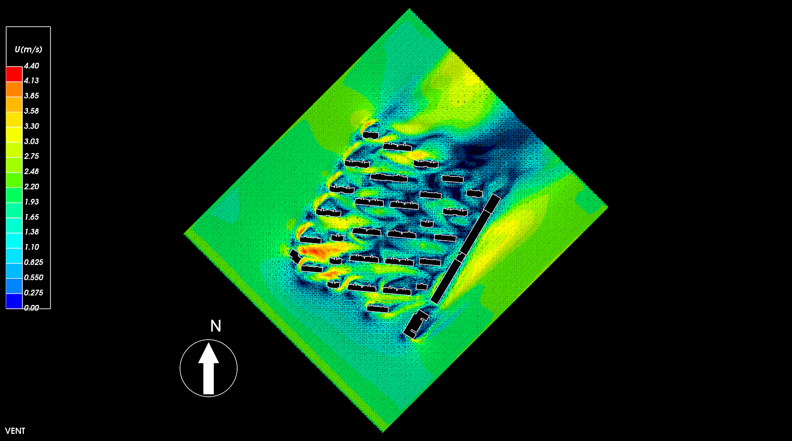
图10 1.5m高度风速矢量图

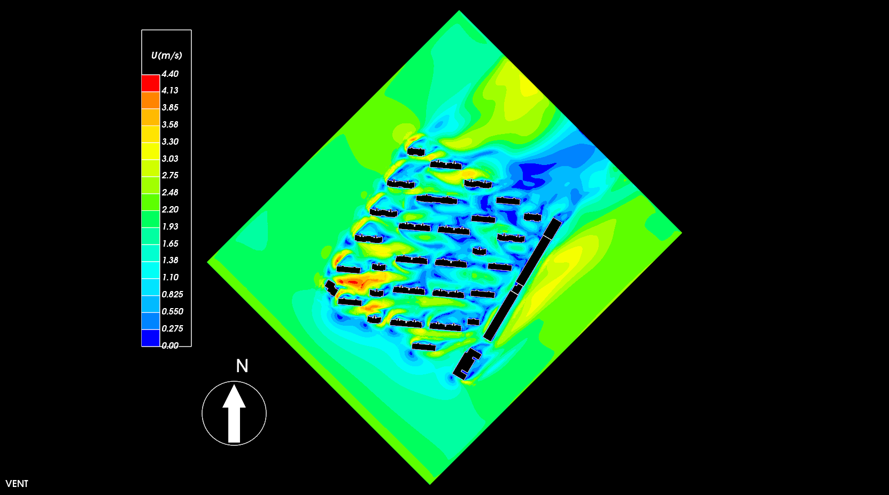
图11 1.5m高度风速云图

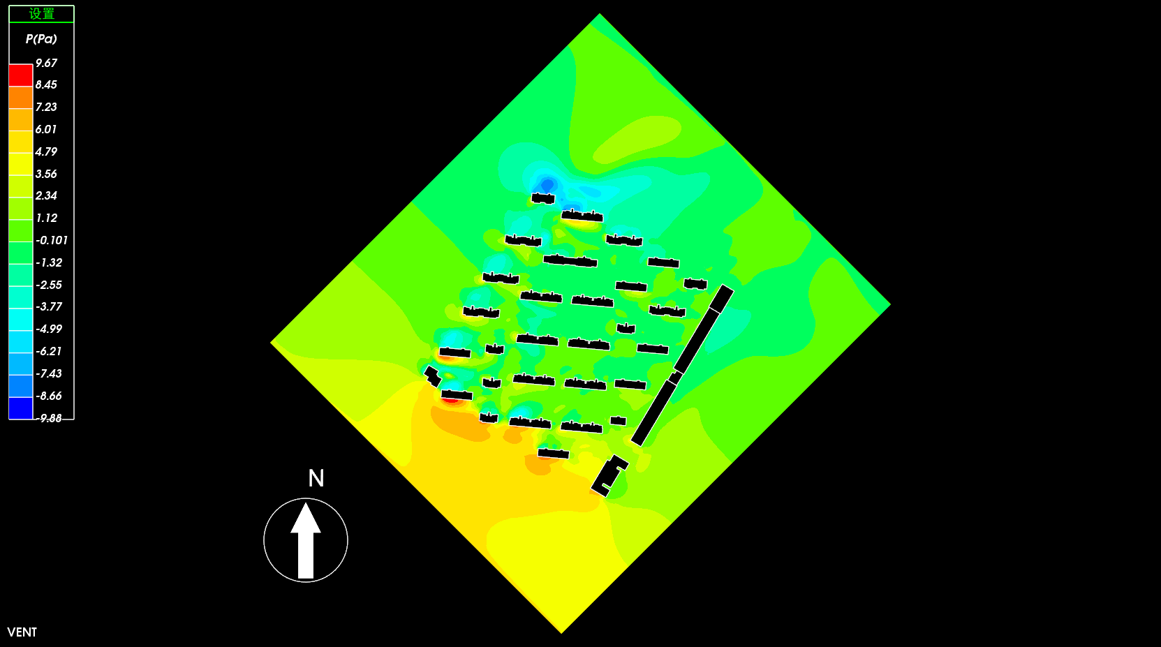
图12 1.5m高度风压云图

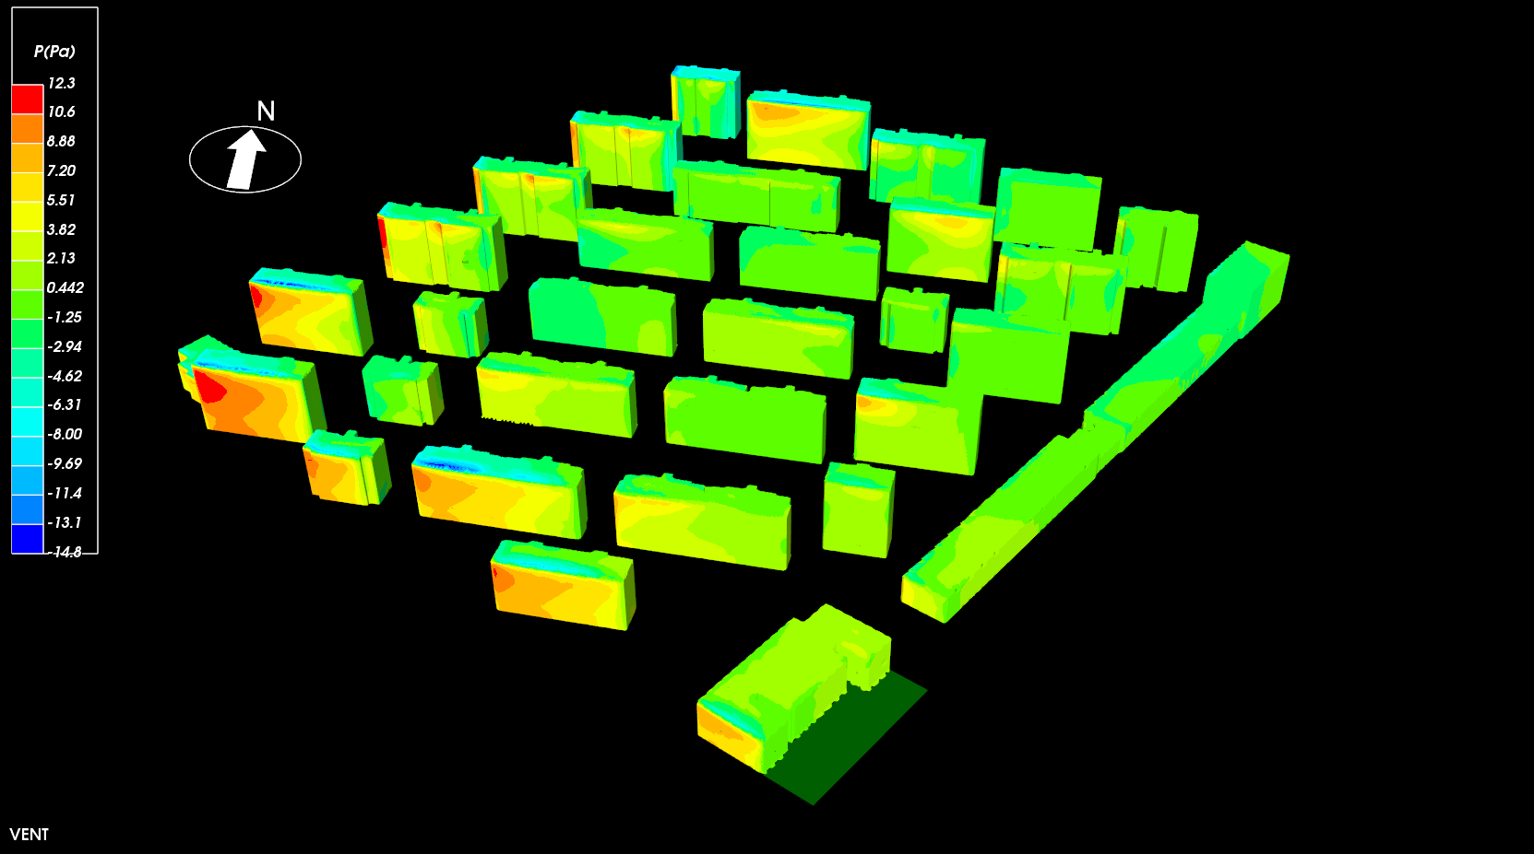
图13 夏季迎风面建筑风压

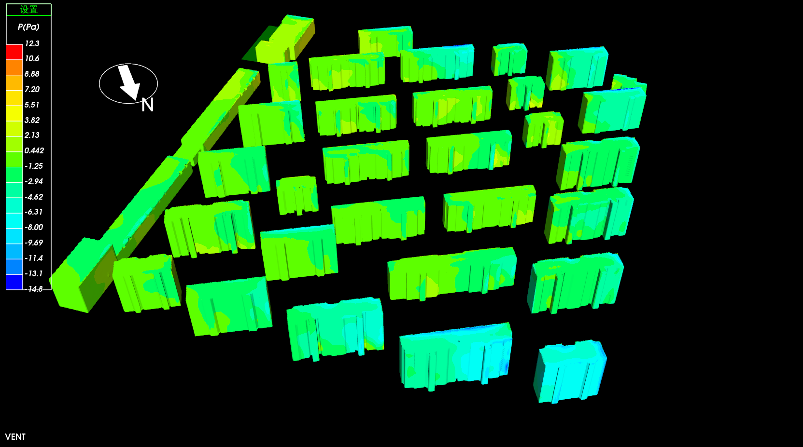
图13 夏季背风面建筑风压

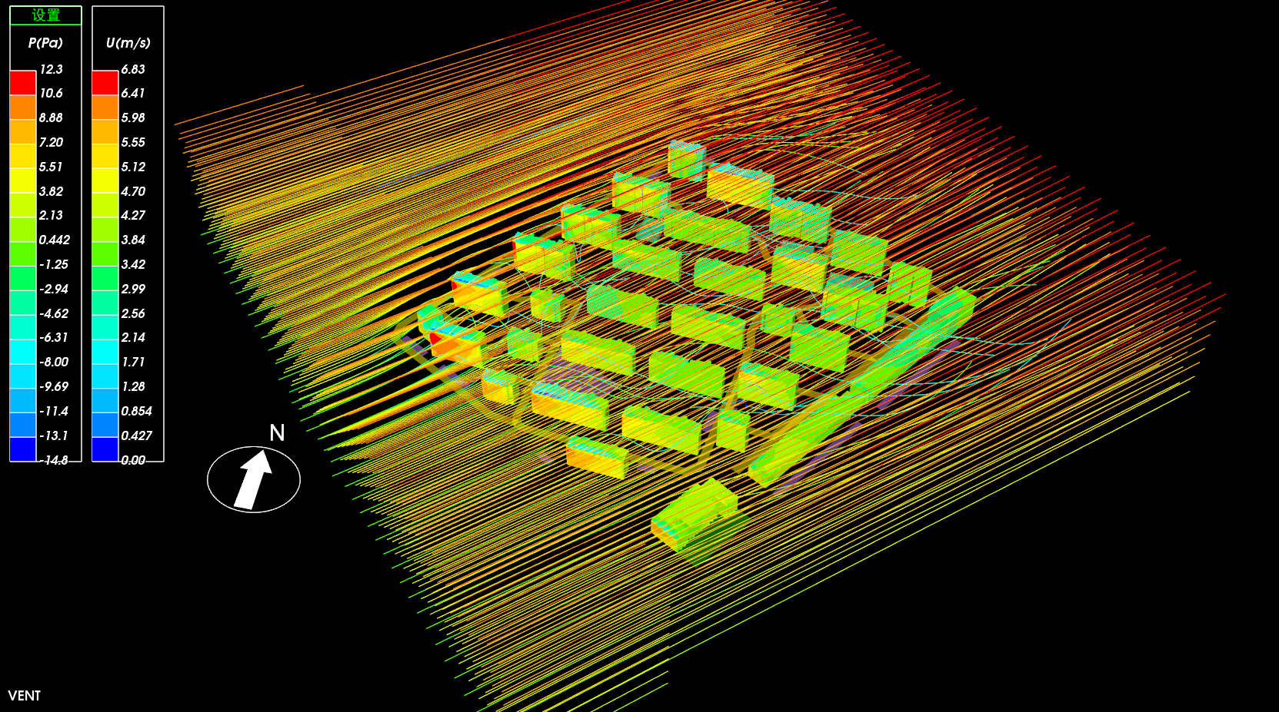
图14 夏季风场流线图

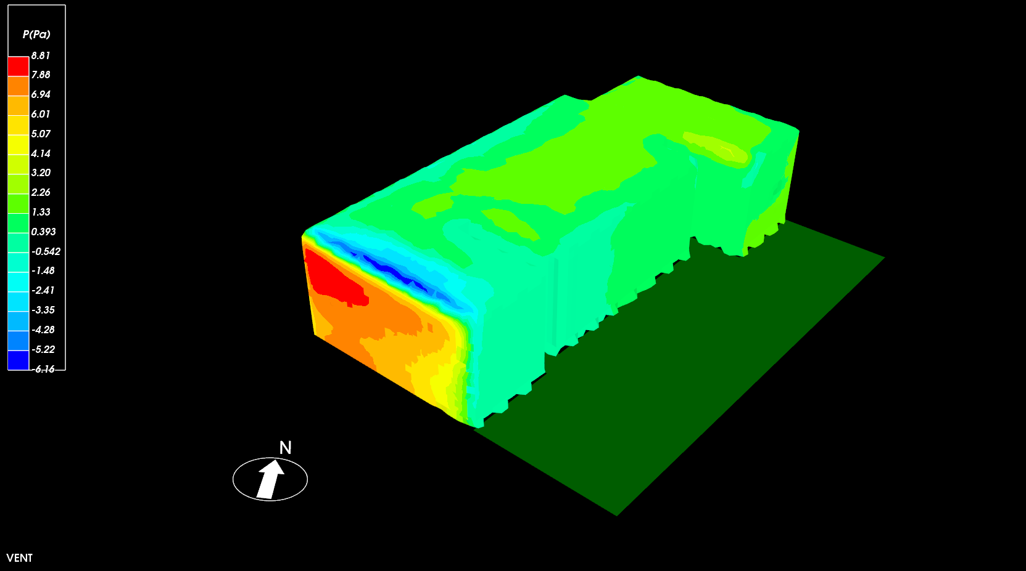
图15 幼儿园迎风面建筑风压

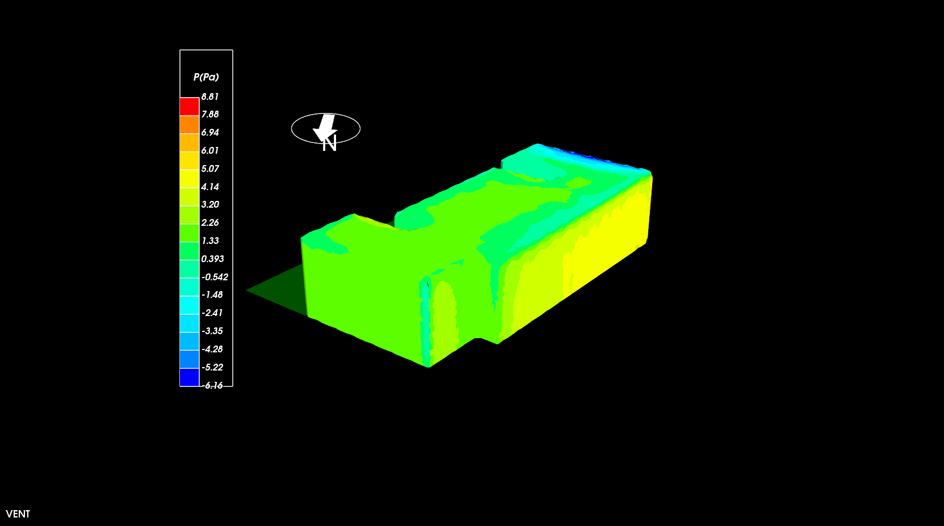
图16 幼儿园背风面建筑风压

结论
通过对建筑周围增设中叶乔木等树木，减小了幼儿园建筑的迎风面和背风面风压差，小于5pa，满足绿色设计要求。

